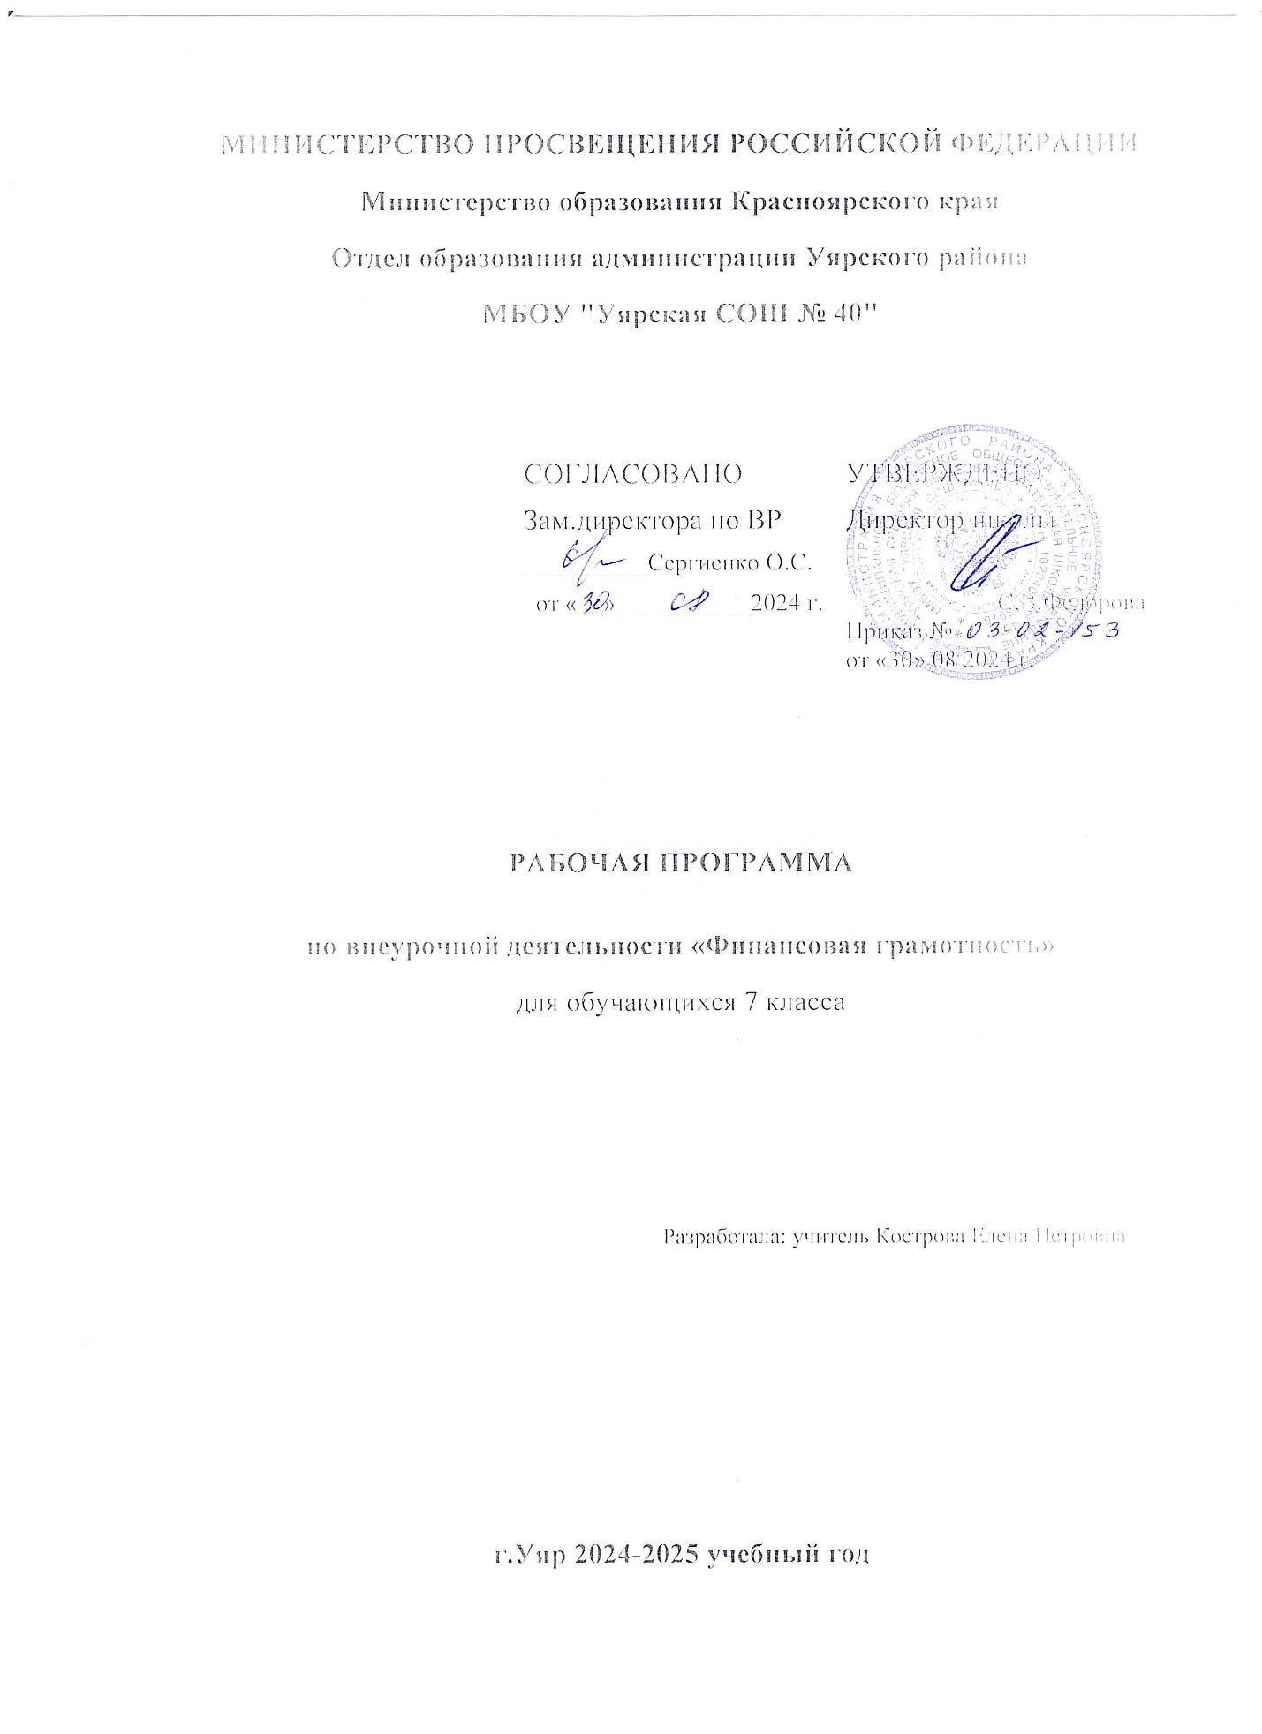

**Пояснительная записка**

Программа внеурочной деятельности «Финансовая грамотность» для учащихся 7 классов разработана на основе:

- Закона об образовании Российской Федерации №273-ФЗ от 29.12.2012;

- Федерального государственного образовательного стандарта основного общего образования, утвержденного приказом Министерства образования и науки РФ от 17 декабря 2010 года № 1897;

- Основной образовательной программы основного общего образования МБОУ «Уярская СОШ №40» (приказ № 03-02-287\1 от 01.09.2022г.)

Финансовая грамотность: учебная программа. 5-7 классы, общеобразоват. орг./ Е. А. Вигдорчик, И. В., Корлюгова, А.В.Половникова - М.: ВАКО, 2018. – 40с. – (Учимся разумному финансовому поведению)

**Общая характеристика курса**

«Финансовая грамотность» является прикладным курсом, реализующим интересы обучающихся 7 класса в сфере экономики семьи.

Целями изучения курса «Финансовая грамотность» выступают формирование активной жизненной позиции, развитие экономического образа мышления, воспитание ответственности и нравственного поведении в области экономических отношений в семье и обществе, приобретение опыта применения полученных знаний и умений для решения элементарных вопросов в области экономики семьи.

**Актуальность данной программы** продиктована развитием финансовой системы и появлением широкого спектра новых сложных финансовых продуктов и услуг, которые ставят перед гражданами задачи, к решению которых они не всегда готовы.

Финансовая грамотность - необходимое условие жизни в современном мире, поскольку финансовый рынок предоставляет значительно больше возможностей по управлению собственными средствами, чем 5—10 лет назад, и такие понятия как потребительский кредит, ипотека, банковские депозиты плотно вошли в нашу повседневную жизнь. Однако в настоящий момент времени ни нам, ни нашим детям явно недостаточно тех финансовых знаний, которыми мы располагаем. При этом нужно учитывать, что сегодняшние учащиеся — это завтрашние активные участники финансового рынка. Поэтому, если мы сегодня воспитаем наших детей финансово грамотными, значит, завтра мы получим добросовестных налогоплательщиков, ответственных заемщиков, грамотных вкладчиков

**Новизной данной программы** является направленность курса на формирование финансовой грамотности учащихся на основе построения прямой связи между получаемыми знаниями и их практическим применением, пониманием и использованием финансовой информации на настоящий момент и в долгосрочном периоде и ориентирует на формирование ответственности у подростков за финансовые решения с учетом личной безопасности и благополучия.

**Отличительной особенностью** программы данного курса является то, что он базируется на системно-деятельностном подходе к обучению, который обеспечивает активную учебно-познавательную позицию учащихся. У них формируются не только базовые знания в финансовой сфере, но также необходимые умения, компетенции, личные характеристики и установки.

Это определило **цели** данного курса:

- формирование у учащихся готовности принимать ответственные и обоснованные решения в области управления личными финансами, способности реализовать эти решения;

- создание комфортных условий, способствующих формированию коммуникативных компетенций;

- формирование положительного мотивационного отношения к экономике через развитие познавательного интереса и осознание социальной необходимости.

**Задачи:**

- освоить систему знаний о финансовых институтах современного общества и инструментах управления личными финансами;

- овладеть умением получать и критически осмысливать экономическую информацию, анализировать, систематизировать полученные данные;

- формировать опыт применения знаний о финансовых институтах для эффективной самореализации в сфере управления личными финансами;

- формировать основы культуры и индивидуального стиля экономического поведения, ценностей деловой этики;

- воспитывать ответственность за экономические решения.

**Объем часов, отпущенных на занятия** – 34 часа в год при 1ч. в неделю.

Основные содержательные линии курса:

* Деньги, роль денег в нашей жизни;
* Семейный бюджет, структура семейных доходов и расходов;
* Кредиты. Виды кредитов.
* Социальные службы;
* Пенсионная система РФ;
* Налоговая система РФ.

**Планируемые результаты**

**Личностными** результатами изучение курса «Финансовая грамотность» являются:

* умение грамотно распоряжаться деньгами.
* овладение начальными навыками адаптации в мире финансовых отношений: сопоставление доходов и расходов;
* развитие самостоятельности и личной ответственности за свои поступки; планирование собственного бюджета, предложение вариантов собственного заработка;
* развитие навыков сотрудничества с взрослыми и сверстниками в разных игровых и реальных экономических ситуациях; участие в принятии решение о семейном бюджете.

**Требования к предметным результатам освоения курса:**

- овладение понятиями: деньги и денежная масса, покупательная способность денег, благосостояние семьи, профицит и дефицит семейного бюджета, банк, финансовое планирование, социальные выплаты.

**Метапредметными** результатами изучения курса «Финансовая грамотность» являются:

**Познавательные:**

• освоение способов решения проблем творческого и поискового характера;

• использование различных способов поиска, сбора, обработки и анализа, организации, передачи и интерпретации информации; поиск информации в газетах, журналах, на интернет-сайтах;

• формирование умений представлять информацию в зависимости от поставленных задач в виде таблицы, схемы;

• овладение логическими действиями сравнения, анализа, обобщения, классификации, установления аналогий и причинно-следственных связей, построения рассуждений, отнесения к известным понятиям;

• овладение базовыми предметными и межпредметными понятиями.

**Регулятивные:**

• понимание цели своих действий;

• планирование действия с помощью учителя и самостоятельно;

• проявление познавательной и творческой инициативы;

• оценка правильности выполнения действий; самооценка и взаимооценка;

• адекватное восприятие предложений товарищей, учителей, родителей.

**Коммуникативные:**

• составление текстов в устной и письменной формах;

• готовность слушать собеседника и вести диалог;

• готовность признавать возможность существования различных точек зрения и права каждого иметь свою;

• умение излагать своё мнение, аргументировать свою точку зрения и давать оценку событий;

• определение общей цели и путей её достижения; умение договариваться о распределении функций и ролей в совместной деятельности, осуществлять взаимный контроль в совместной деятельности, адекватно оценивать собственное поведение и поведение окружающих.

**Предметными: результатами** изучения курса «Финансовая грамотность» являются:

• понимание основных принципов экономической жизни общества: представление о роли денег в семье и обществе, о причинах и последствиях изменения доходов и расходов семьи;

• понимание и правильное использование экономических терминов;

• освоение приёмов работы с экономической информацией, её осмысление; проведение простых финансовых расчётов.

• приобретение знаний и опыта применения полученных знаний и умений для решения типичных задач в области семейной экономики: знание источников доходов и направлений расходов семьи и умение составлять простой семейный бюджет;

• определение элементарных проблем в области семейных финансов и нахождение путей их решения;

• развитие кругозора в области экономической жизни общества и формирование познавательного интереса к изучению общественных дисциплин.

**Формы реализации программы.**

Для реализации поставленных целей предлагаются следующие формы организации учебного процесса:

Дискуссия, проектно-исследовательская деятельность учащихся, деловая игра, практическая работа, юридическая консультация, правовая консультация, познавательная беседа, круглый стол, правовая игра, дидактическая игра, решение практических и проблемных ситуаций, решение практических и экономических задач, конференция, конкурсы.

**Методы обучения.**

На уровне основного общего образования создаются условия для освоения учащимися образовательных программ, делается акцент на умение самостоятельно и мотивированно организовывать свою познавательную деятельность (от постановки цели до получения и оценки результата) на развитие учебно-исследовательской деятельности учащихся.

В процессе обучения используются*:*

1. Приемы актуализации субъективного опыта учащихся;

2. Методы диалога и полилога;

3. Приемы создания коллективного и индивидуального выбора;

4. Игровые методы;

5. Методы диагностики и самодиагностики;

6. Технологии критического мышления;

7. Информационно-коммуникационные технологии;

8. Технологии коллективного метода обучения.

Освоение нового содержания осуществляется с опорой на межпредметные связи с курсами экономики, истории, обществознания, географии, литературы, искусства.

**Содержание курса**

**7 класс (34 часа)**

**Раздел 1. Личное финансовое планирование**

Дискуссия «Роль денег в нашей жизни». Решение проблемной ситуации «Потребление или инвестиции?» Аналитическая работа «Активы в трех измерениях. Враг личного капитала». Творческая работа «Модель трех капиталов». Мини-проект «Ресурсосбережение - основа финансового благополучия».

**Раздел 2. Финансы и кредит**

Познавательная беседа «Основные понятия кредитования». Практическая беседа «Виды кредитов». Познавательная беседа «Что такое кредитная история заемщика?» Решение экономических задач «Арифметика кредитов». Аналитическая работа «Плюсы моментальных кредитов». Аналитическая работа «Минусы моментальных кредитов». Круглый стол «Финансовые пирамиды». Познавательная беседа «Ипотека». Решение экономических задач «Арифметика ипотеки».

**Раздел 3.** **Расчетно-кассовые операции**

Решение практических задач «Обмен валют». Познавательная беседа «Банковская ячейка и банковский перевод». Круглый стол «Банковские карты: риски и управление ими».

**Раздел 4. Инвестиции**

Правовая консультация «Основные правила инвестирования: как покупать ценные бумаги».Правовая консультация **«**Основные правила инвестирования: как продавать ценные бумаги».Решение экономических задач **«**Инвестиции в драгоценные металлы».Познавательная беседа **«**Что такое ПИФы?» Выступления учащихся «Депозиты и их виды». Ролевая игра «Управляющие».

**Раздел 5. Страхование**

Творческая работа «Участники страхового рынка». Аналитическая работа «Личное страхование». Правовая консультация «Страховые накопительные программы». Правовая консультация «Мошенники на рынке страховых услуг».

**Раздел 6.** **Пенсии**

Познавательная беседа «Государственное пенсионное страхование». Познавательная беседа «Профессиональные участники пенсионной системы». Практическая работа «Негосударственные пенсионные фонды: как с ними работать?»

**Раздел 7. Жилье в собственность: миф или реальность**

Круглый стол «Жилье в собственность: миф или реальность?» Правовая консультация «Жилищные накопительные кооперативы: как с их помощью решить квартирный вопрос». Практическая работа «Социальный найм жилья».

**Раздел 8. Итоговая дискуссия по курсу «Финансовая грамотность»**

**Тематическое планирование 7 класс**

|  |  |  |
| --- | --- | --- |
| **№ п/п** | **Тема урока** | **Кол-во часов** |
|
| 1 | Роль денег в нашей жизни. | 2 |
| 2 | Структура доходов семьи. | 2 |
| 3 | Зарплата как источник дохода. | 2 |
| 4 | Структура семейных расходов. Контроль семейных расходов. | 2 |
| 5-6 | Составление, анализ семейного бюджета. | 4 |
| 7 | Что такое финансовое мошеничество. | 2 |
| 8 | Фальшивые деньги. | 2 |
| 9 | Кредиты. Виды кредитов. | 2 |
| 10 | Микрофинансированнные кооперативы. | 2 |
| 11 | Банковска карта. | 2 |
| 12 | Кредитная карта. | 2 |
| 13 | Возможности банковской карты. | 2 |
| 14 | Социальные службы. | 2 |
| 15 | Пенсионная система РФ. | 2 |
| 16 | Налоговая система РФ. | 2 |
| 17 | Промежуточная аттестация. Защита проекта. | 2 |

**Календарно-тематическое планирование**

**7 класс**

|  |  |  |  |  |  |
| --- | --- | --- | --- | --- | --- |
| **№**  **занятия** | **Тема занятия** | **Кол-во часов** | **Дата урока** | | **Форма организации** |
| **План** | **Факт** |
| 1-2 | Роль денег в нашей жизни. | 2 |  |  | Деловая игра |
| 3-4 | Структура доходов семьи. | 2 |  |  | Познавательная беседа |
| 5-6 | Зарплата как источник дохода. | 2 |  |  | Презентация |
| 7-8 | Структура семейных расходов. Контроль семейных расходов. | 2 |  |  | Круглый стол |
| 9-12 | Составление, анализ семейного бюджета. | 4 |  |  | Практическая работа |
| 13-14 | Что такое финансовое мошенничество. | 2 |  |  | Дискуссия |
| 15-16 | Фальшивые деньги. | 2 |  |  | Деловая игра |
| 17-18 | Кредиты. Виды кредитов. | 2 |  |  | Познавательная беседа |
| 19-20 | Микрофинансированные кооперативы. | 2 |  |  | Познавательная беседа |
| 21-22 | Банковская карта. | 2 |  |  | Познавательная беседа |
| 23-24 | Кредитная карта. | 2 |  |  | Правовая игра |
| 25-26 | Возможности банковской карты. | 2 |  |  | Познавательная беседа |
| 27-28 | Социальные службы. | 2 |  |  | Деловая игра |
| 29-30 | Пенсионная система РФ. | 2 |  |  | Правовая консультация |
| 31-32 | Налоговая система РФ. | 2 |  |  | Правовая консультация |
| 33-34 | Промежуточная аттестация | 2 |  |  | Защита проекта |

**Критерии оценивания промежуточной аттестации внеурочной деятельности.**

Промежуточная аттестация внеурочной деятельности «Финансовая грамотность» - проект.

Критерии оценивания проекта разложены по трем составляющим качества образования (выше среднего, средний, ниже среднего), а также три уровня сформированности компетентности (деятельностно - коммуникативная составляющая, предметно-информационная составляющая, ценностно-ориентационная составляющая).

выше среднего-2 (свыше 75%), средний-1 (50-75% и выше), ниже среднего-0 (ниже 50%)

Матрица оценивания проектов

|  |  |  |  |  |  |  |  |  |  |  |
| --- | --- | --- | --- | --- | --- | --- | --- | --- | --- | --- |
| Показатели проявления компетентности | Фамилии учащихся | | | | | | | | | |
| Предметно-информационная составляющая (максимальное значение – 6) | | | | | | | | | | |
| 1.Знание основных терминов и фактического материала по теме проекта |  |  |  |  |  |  |  |  |  |
| 2.Знание существующих точек зрения (подходов) к проблеме и способов ее решения |  |  |  |  |  |  |  |  |  |
| 3.Знание источников информации |  |  |  |  |  |  |  |  |  |
| Деятельностно-коммуникативная составляющая (максимальное значение –14) | | | | | | | | | | |
| 4.Умение выделять проблему и обосновывать ее актуальность |  |  |  |  |  |  |  |  |  |
| 5.Умение формулировать цель, задачи |  |  |  |  |  |  |  |  |  |
| 6.Умение сравнивать, сопоставлять, обобщать и делать выводы |  |  |  |  |  |  |  |  |  |
| 7.Умение выявлять причинно-следственные связи, приводить аргументы и иллюстрировать примерами |  |  |  |  |  |  |  |  |  |
| 8.Умение соотнести полученный результат (конечный продукт) с поставленной целью |  |  |  |  |  |  |  |  |  |
| 9.Умение находить требуемую информацию в различных источниках |  |  |  |  |  |  |  |  |  |
| 10.Владение грамотной, эмоциональной и свободной речью |  |  |  |  |  |  |  |  |  |
| Ценностно-ориентационная составляющая (максимальное значение – 8) | | | | | | | | | | |
| 11.Понимание актуальности темы и практической значимости работы |  |  |  |  |  |  |  |  |  |
| 12.Выражение собственной позиции, обоснование ее |  |  |  |  |  |  |  |  |  |
| 13.Умение оценивать достоверность полученной информации |  |  |  |  |  |  |  |  |  |
| 14.Умение эффективно организовать индивидуальное информационное и временное пространство |  |  |  |  |  |  |  |  |  |
| ИТОГО: |  |  |  |  |  |  |  |  |  |

Максимально возможное количество баллов-28. Зачет за проект ставится при выполнении не ниже 50% работы (14 баллов и выше). Если работа выполнена менее 50%, учащемуся ставится незачет.

При оценивании промежуточной аттестации учащийся должен точно увидеть:

* какими были его успехи в освоении учебного материала в целом;
* на каком уровне он его усвоил;
* каковы его умения и навыки;
* какова оценка его творческой деятельности;
* в какой мере он способен проявить свое личностное отношение к изучаемому материалу

**УЧЕБНО-МЕТОДИЧЕСКОЕ ОБЕСПЕЧЕНИЕ ОБРАЗОВАТЕЛЬНОГО ПРОЦЕССА**

**УЧЕБНЫЕ МАТЕРИАЛЫ ДЛЯ УЧЕНИКА**

Вигдорчик Е.А. Финансовая грамотность: материалы для учащихся. 5–7 классы общеобразоват. орг. – М.: ВАКО, 2020

**МЕТОДИЧЕСКИЕ МАТЕРИАЛЫ ДЛЯ УЧИТЕЛЯ**

1. Вигдорчик, Е. А. Финансовая грамотность: методические рекомендации для учителя. 5–7 классы общебразоват. орг. / Е. А. Вигдорчик, И. В. Липсиц, Ю. Н. Корлюгова. — М.: ВИТА-ПРЕСС, 2019.
2. Корлюгова, Ю. Н. Финансовая грамотность: контрольные измерительные материалы. 5–7 классы общеобразоват. орг. / Ю. Н. Корлюгова, Е. А. Вигдорчик, И. В. Липсиц. —М.: ВИТА-ПРЕСС, 2014.
3. Финансовая грамотность: учебная программа. 5-7 классы, общеобразоват. орг./ Е. А. Вигдорчик, И. В., Корлюгова, А.В. Половникова - М.: ВАКО, 2018. – 40с. – (Учимся разумному финансовому поведению)

**ЦИФРОВЫЕ ОБРАЗОВАТЕЛЬНЫЕ РЕСУРСЫ И РЕСУРСЫ СЕТИ ИНТЕРНЕТ**

1. http://хочумогузнаю.рф/
2. http://pro.lenta.ru/money
3. http://iloveeconomics.ru/
4. http://www.nes.ru/
5. https://fingrabli.inp.ru/
6. https://edu.pacc.ru/informmaterialy/articles/Interaktiv/

**УЧЕБНОЕ ОБОРУДОВАНИЕ**

1. Печатные пособия раздаточные
2. Печатные демонстрационные пособия
3. Интерактивные пособия
4. Общее и вспомогательное оборудование для кабинета

**ОБОРУДОВАНИЕ ДЛЯ ПРОВЕДЕНИЯ ПРАКТИЧЕСКИХ РАБОТ**

1. Классная магнитная доска.
2. Настенная доска с приспособлением для крепления картинок.
3. Колонки
4. Компьютер